Centralizar usando flex-box

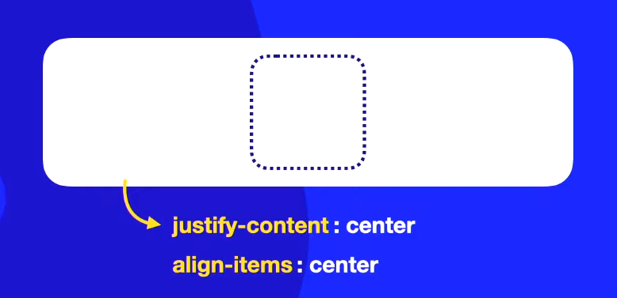

Comando completo

display: flex; (para tornar a caixa um pai)
flex-flow: row nowrap; (configuração padrão, aqui seria para mudar direção)
justify-content: center; (alinhar no centro da main-axes)
align-items: center; (alinhar no centro da cross-axes)

